権現総合公園施設整備工事
公募型プロポーザル様式集

提出書類一覧
様式 | 書類名 | 正本 | 副本 | 規格 | 枚数 | 押印 | 電子  ﾃﾞｰﾀ | 提出  形式
（様式１） | 質問書 | － | － | Ａ４縦 | 適宜 | － | ○ | PDF
（様式２） | プロポーザル参加表明書 | － | － | Ａ４縦 | １ | ○ | － | －
（様式３） | 配置予定技術者届出書 | － | － | Ａ４縦 | 適宜 | － | － | －
（様式４） | 施工実績届出書 | － | － | Ａ４縦 | 適宜 | － | － | －
（様式５－１） | 提案書類提出書 | ○ | ○ | Ａ４縦 | １ | ○ | ○ | PDF
（様式５－２） | 企画提案書（全体計画） | ○ | ○ | Ａ４縦 | ２ | － | ○ | PDF
（様式５－３） | 企画提案書（遊具計画） | ○ | ○ | Ａ４縦 | ３ | － | ○ | PDF
（様式５－４） | 企画提案書（休憩施設・看板類、建築施設計画） | ○ | ○ | Ａ４縦 | ２ | － | ○ | PDF
（様式５－５） | 企画提案書（維持管理計画） | ○ | ○ | Ａ４縦 | ２ | － | ○ | PDF
（様式５－６） | 企画提案書（工事計画） | ○ | ○ | Ａ４縦 | １ | － | ○ | PDF
（様式６－１） | 完成予想イラスト（自由様式） | ○ | ○ | Ａ３横 | ６ | － | ○ | PDF
（様式６－２） | 三面図（自由様式） | ○ | ○ | Ａ３横 | 適宜 | － | ○ | PDF
（様式６－３） | 維持管理費計画書（自由様式） | ○ | ○ | Ａ３横 | １ | － | ○ | PDF
（様式６－４） | 計画工程表（自由様式） | ○ | ○ | Ａ３横 | １ | － | ○ | PDF
（様式７） | 見積書 | ○ | ○ | Ａ４縦 | １ | ○ | ○ | PDF
（様式８） | 内訳書 | ○ | ○ | Ａ４縦 | 適宜 | － | ○ | PDF
（様式９） | 市民アンケート用資料 | ○ | ○ | Ａ４縦 | １ | － | ○ | PDF
（様式10） | 辞退届 | － | － | Ａ４縦 | １ | ○ | － | －
（様式11） | 誓約書（自由様式） | － | － | Ａ４縦 | １ | ○ | － | －
※様式内に記入する文字サイズは10.5ポイント以上とする。
※すべて片面印刷とすること。
（様式１）
令和 年 月 日

質 問 書

加古川市長 岡田 康裕 様

権現総合公園施設整備工事に係る公募型プロポーザルに関して、次のとおり質問を提出します。

所在地
名称
代表者氏名
連絡先 | 担当者職氏名
 | 電話番号
 | Ｅ－ｍａｉｌ

番号 | 資料名 | ページ | 項目 | 内 容
１
２
３
４

※必要に応じ適宜表を追加すること。

（様式２）
令和 年 月 日
プロポーザル参加表明書

加古川市長 岡田 康裕 様

権現総合公園施設整備工事に係る公募型プロポーザルに参加する意思があるので、関係書類を添えて本表明書を提出します。
参加にあたっては、当該実施要領の参加資格要件に定められている全ての要件を満たすことを誓約いたします。

参加表明者
所在地
名称
代表者氏名 |  | 印
連絡先 | 担当者職氏名
 | 電話番号
 | Ｅ－ｍａｉｌ

（様式３）
令和 年 月 日
配置予定技術者届出書

配置予定技術者一覧（主任技術者）
 | 氏 名 | 生年月日 | 所持資格 | 取得年月
1
2
3

配置予定技術者一覧（監理技術者）
 | 氏 名 | 生年月日 | 所持資格 | 取得年月
1
2
3

※届出時に配置予定技術者が特定できず複数の候補者が存在する場合には、「配置予定技術者一覧（主任技術者）」及び「配置予定技術者一覧（監理技術者）」のうち、対象となるものに対して、適宜行を追加し、記載してください。
※記載された資格に係る証明書等の写しを添付してください。
※参加申込者と直接雇用関係（３か月以上）にあることが確認できる書類（健康保険被保険者証など）を添付してください。
※契約締結時に届け出た技術者などは、死亡、退職など極めて特別な場合を除き、本工事に専任で配置することとし、本工事が完了するまで変更することを認めない。やむを得ず変更する場合においても、当初の配置予定技術者と同等の資格・技能などを有すると発注者が承認した者を配置しなければならない。

（様式４）
令和 年 月 日
施工実績届出書

工事実績
（平成24年4月1日以降に完成した施工実績を記入すること。）
工事名
発注者
請負金額 | 円  （うち遊具に係る金額 円）
工期 | 年 月 日～ 年 月 日まで
工事内容

※施工実績は、国、地方公共団体又はこれらに準ずる機関（公団、公社、事業団等）が発注した複合遊具を設置する工事（請負金額総額のうち、遊具に係る金額が2,000万円以上のものに限る。）で、平成24年4月1日以降に完成した施工実績（施工中のものを除く）を元請として有するものを記載すること。

（様式５－１）
令和 年 月 日
提案書類提出書

加古川市長 岡田 康裕 様

権現総合公園施設整備工事に係る公募型プロポーザルの実施要領などに基づき、提案書類一式を提出します。なお、本提案書類一式は、要求水準書に規定された要求水準と同等又はそれ以上の水準であることを誓約します。

所在地
名称
代表者名 |  | 印
連絡先 | 担当者職氏名
 | 電話番号
 | Ｅ－ｍａｉｌ

（様式５－２）
権現総合公園施設整備工事 企画提案書

全体計画
まずはコンセプトについて説明して下さい（このテキストBOXは削除して下さい）
※企画提案書の仕様について提出書類一覧を参照すること。
※提案書評価基準書に基づき、企画提案書を作成すること。
（様式５－３）
権現総合公園施設整備工事 企画提案書

遊具計画
※企画提案書の仕様について提出書類一覧を参照すること。
※提案書評価基準書に基づき、企画提案書を作成すること。
（様式５－４）
権現総合公園施設整備工事 企画提案書

休憩施設・看板類、建築施設計画
※企画提案書の仕様について提出書類一覧を参照すること。
※提案書評価基準書に基づき、企画提案書を作成すること。
（様式５－５）
権現総合公園施設整備工事 企画提案書

維持管理計画
※企画提案書の仕様について提出書類一覧を参照すること。
※維持管理面の提案は、過去の施工事例写真などを用い、問題点や改善方法をわかりやすく説明すること。
※提案書評価基準書に基づき、企画提案書を作成すること。
（様式５－６）
権現総合公園施設整備工事 企画提案書

工事計画
※企画提案書の仕様について提出書類一覧を参照すること。
※提案書評価基準書に基づき、企画提案書を作成すること。

様式番号 | 書類名 | 規格 | 枚数
（様式６－１） | 完成予想イラスト（鳥瞰図１枚、外観アイレベル３枚（「複合遊具」について、権現湖パーキングエリア（下り）、一般駐車場方向からの２視点、「乳幼児用遊具・幼児用遊具エリア」について、一般駐車場方向からの１視点）、施設の配置計画図２枚（「参考資料７ モデルプラン」と施設の配置を対比できる平面図を、「遊びの広場」と「古墳広場」のそれぞれについて１枚ずつ））  ※アイレベルの視点は「参考資料２ 平面図」を参照のこと | Ａ３横 | ６
（様式６－２） | 三面図（製品の概略寸法、材質がわかるもの） | Ａ３横 | 適宜
（様式６－３） | 維持管理費計画書（完成後15年間にかかる維持管理費用を１年毎にまとめたもの） | Ａ３横 | １
（様式６－４） | 計画工程表 | Ａ３横 | １
※自由様式として、規格に示す用紙サイズの片面印刷とすること。
※提案書評価基準書に基づき、企画提案書を作成すること。

（様式７）

令和 年 月 日
見 積 書

加古川市長 岡田 康裕 様

住所：
名 称：
代表者氏名： 印

権現総合公園施設整備工事について、下記の通り見積りします。

記

円

- 消費税及び地方消費税を含む

（様式８）
内 訳 書
名称 |  | 単価 | 数量 | 単位 | 金額
遊具
① | 複合遊具 |  |  | 式
② | 乳幼児用遊具 |  |  | 式
③ | 幼児用遊具 |  |  | 式
試験費 | 平板載荷試験等 |  |  | 箇所
小計①
休憩施設・看板類など
④ | 手洗い場 |  |  | 基
⑤ | サークルベンチ |  |  | 基
⑥ | ベンチテーブル |  |  | 基
⑦ | 総合案内板 |  |  | 基
⑧ | 園名板 |  |  | 基
⑨ | 誘導サイン |  |  | 基
⑩ | 遊具安全サイン |  |  | 基
⑪ | 解説板 |  |  | 基
⑫ | エントランスサイン |  |  | 基
⑬ | 自転車ラック |  |  | 基
⑭ | 自転車スタンド |  |  | 基
⑮ | ベンチ |  |  | 基
⑯ | 箱型ベンチ |  |  | 基
小計②
建築施設
⑰ | トイレ（多目的有） |  |  | 棟
⑱ | トイレ（多目的無） |  |  | 棟
⑲ | 管理棟 |  |  | 棟
⑳ | サイクルステーション |  |  | 棟
㉑ | 四阿改修 |  |  | 個所
㉒ | 四阿 |  |  | 基
㉓ | 自転車ロッカー |  |  | 基
小計③
(a) 合計（小計①＋②＋③）
(b) 消費税及び地方消費税
(c) 合計 (a) ＋ (b)
※単価には設計費・製作費・設置費・運賃・経理費など、必要な費用を全て含むこと。
※建設施設については別途、明細表の提出を求める場合がある。
※記入欄が不足する場合は、本様式に準じて追加し、作成すること。
※(c)合計欄は様式７の見積書の金額と一致することとし、「値引き」「端数調整」などの欄を加えないこと。
※この単価を用いて、数量の増減に関する協議を行う場合があるので、留意すること。
（様式９）
市民アンケート用資料
複合遊具完成予想イラスト配置コマ（参考）
イメージ
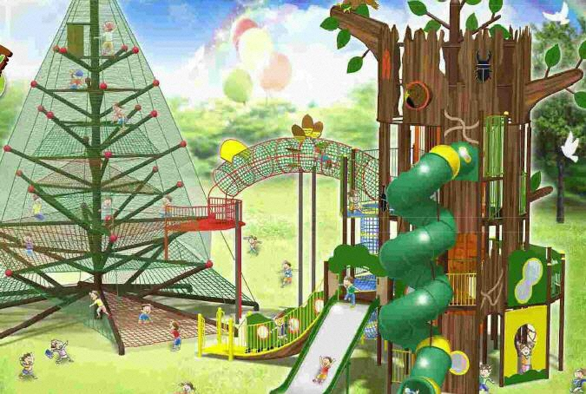
テーマ・アピールポイント配置コマ（参考）
テーマ・アピールポイント
乳幼児用遊具・幼児用遊具エリア  完成予想イラスト配置コマ（参考）  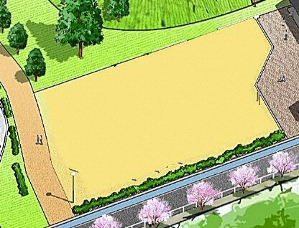  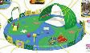  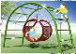  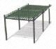  イメージ | アイテム・遊び方説明  配置コマ（参考）
※「複合遊具」、「乳幼児用遊具・幼児用遊具エリア」、「テーマ・アピールポイント」、「アイテム・遊び方説明」の４コマで構成すること。
※各コマの大きさ、配置は任意だが、Ａ４サイズ縦に収まること。
※各コマへのタイトル（「複合遊具」など）の記載は不要とする。
※「複合遊具」と「乳幼児用遊具・幼児用遊具エリア」には、背景・遊具・人のみを描画すること。（空・雲・木・芝などは可、生物・虹・風船・キャラクター・文字は不可）
※遊具のイメージ図は、様式６－１の「完成予想イラスト」を用いて作成すること。
※市が不適切な描画と判断した場合は修正を求める。
（様式10）
令和 年 月 日
辞退届

加古川市長 岡田 康裕 様

住所：
名 称：
代表者氏名： 印

担当者職氏名：
担当者連絡先：
電 話：
E–mail：

権現総合公園施設整備工事に係る公募型プロポーザルに参加表明を行いましたが、下記の理由により参加を辞退いたします。

記

辞退理由

